## ВСОШ по МХК для г. Москвы 10 октября 2025 г.

## Вопросы к олимпиаде по МХК — 9 класс

**Задание 1.** В последние три века существования Римской империи (II–IV вв. н.э.) под Римом языческим возникал и расширялся новый город – Рим христианских катакомб. Эти подземные сооружения (узкие коридоры, камеры, галереи) служили местом захоронения христиан, время от времени там же проходили собрания общины и богослужения. Кроме Рима катакомбы найдены в Неаполе и Сиракузах, но римские остаются самыми сложными и разветвлёнными – их протяжённость составляет более 100 км.  
Часть помещений и стен в катакомбах расписывалась. Сюжеты, избранные для этих фресок, чаще всего были связаны с идеей спасения и воскресения из мёртвых. Фрески катакомб создавались тогда, когда язык христианского искусства только начинал формироваться, а правил для изображения тех или иных сюжетов ещё не существовало, поэтому росписи обладают удивительной свободой и дают нам возможность увидеть неожиданное изображение хорошо знакомых сюжетов.  
Кроме того, искусство катакомб говорит на языке античности. Здесь всё, от символов до стилистических решений укоренено в античной эпохе, и потому Христос видится как новое воплощение Орфея, а апостолы на Тайной вечере возлежат, как на древнем пиру.

В задании Вы увидите фрески из знаменитых римских катакомб: катакомбы Присциллы, Калликста, Петра и Марцеллина, Джордани, катакомбы на Виа Латина. Избранные художниками сюжеты относятся к эпизодам Ветхого и Нового Завета, воплощающим идеи чудесного спасения и крепости веры. Внимательно рассмотрите иллюстрации к заданию и соотнесите каждую картинку с названием изображённого сюжета.  
Соотнесите каждую картинку с названием изображённого сюжета.

**Задание 2-3.** В капеллах трёх римских церквей можно увидеть шесть живописных холстов великого итальянского художника конца XVI – начала XVII века Микеланджело Меризи да Караваджо.

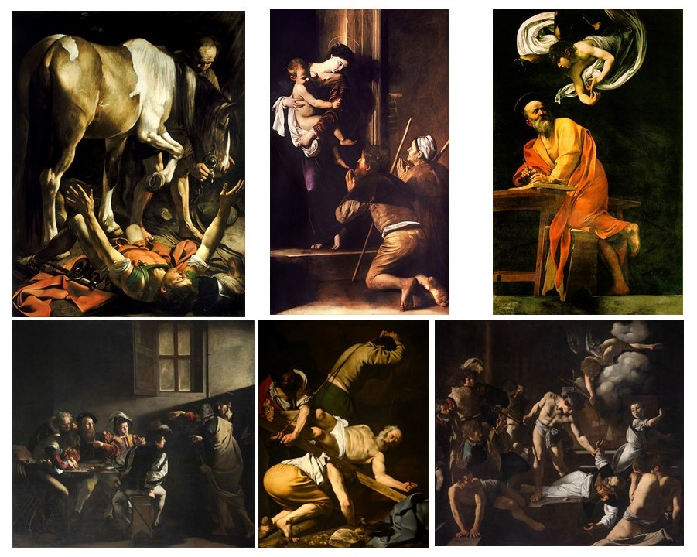

Внимательно посмотрите на иллюстрации, представленные в задании.

2. Исходя из описания сюжета работ Караваджо, вставьте номера картин в соответствующие пропуски в тексте. Для первой капеллы Караваджо создал три большие картины, повествующие о жизни одного из апостолов. Они расположены на трёх стенах помещения, так, что войдя в него, зритель оказывается в пространстве триптиха. Напротив друг друга расположены многофигурные сцены, повествующие о призвании  и мученической смерти апостола . На холсте между ними апостол представлен как вдохновенный автор евангелия .Для второй капеллы Караваджо выполнил две работы, которые тоже расположил на противоположных стенках. В каждой из картин немного героев, но сцены снова повествуют о переломных моментах из жизни святых – казни  и обращении в христианскую веру   
Наконец, для третьей капеллы Караваджо исполнил центральный образ, в котором тема встречи божественного и земного трактована не в драматическом, а в редком для автора идиллическом ключе

3. Подумайте, по отношению к какому или к каким произведениям верно каждое из следующих утверждений:

В этой работе необычен возраст Христа, что говорит об использовании автором натурных зарисовок.  
В ансамбле капеллы, созданном Караваджо, эта работа являет собой самое яркое, красочное пятно, что подчёркивает значимость изображённого момента.  
Опрокинутое положение тела героя по контрасту подчёркивает духовную значимость момента и его величие.  
Необычным для итальянского художника в этой работе является то, что нагим и физически прекрасным изображается не мученик, а палач.  
Местом действия этих работ становятся грязные закоулки города.  
В какой из работ варьируется жест Бога и Адама из знаменитой фрески Микеланджело с потолка сикстинской капеллы «Сотворение Адама»?



В каких работах происходящее с героем подчёркивается остротой точкой зрения, ракурсом, выбранным художником: в одном случае мы смотрим на происходящее резко снизу

3.1. В задании представлены две работы Караваджо, которые являются первыми, отвергнутыми заказчиками вариантами полотен, из числа собранных в задании.



Подберите в пару к первоначальному решению – итоговый вариант.

**Олимпиада «ВСОШ» по Искусству (МХК) 9 класс**, школьный этап для г. Москвы на **10.10.2025**г. Включает в себя авторский разбор вопросов для **9 класса**. Материалы являются официальными взяты с online.olimpiada.ru в ознакомительных целях